河北省气候影响评价

（2018年12月）

河北省气候中心

目 录
一、基本气候概况 1
二、主要气候特征 1
1、气温 1
2、降水 2
三、主要天气气候事件 4
1、大雾 4
2、寒潮降温 5
3、降雪 7
四、天气气候条件对农业影响 9
五、下月气候预评估 9

资料及方法说明
- 资料来源
使用了河北省142个气象观测站观测资料。
2. 评价方法
2.1 气温使用气温距平△T评定：
3.0℃≤△T 异常偏高
2.0℃≤△T＜ 3.0℃ 显著偏高
1.0℃≤△T＜ 2.0℃ 偏高
-1.0℃＜△T＜ 1.0℃ 正常
-2.0℃＜△T≤-1.0℃ 偏低
-3.0℃＜△T≤-2.0℃ 显著偏低
△T≤-3.0℃ 异常偏低
2.2 降水使用降水距平百分率△R%划分：
100%≤△R% 异常偏多
50%≤△R%< 100% 显著偏多
25%≤△R%＜ 50% 偏多
-25% ＜△R%＜ 25% 正常
-50% ＜△R%≤-25% 偏少
-80% ＜△R%≤-50% 显著偏少
△R%≤-80% 异常偏少

2018年12月河北省气候影响评价

一、基本气候概况
河北省2018年12月基本气候概况：全省平均气温-3.4℃，较常年偏低0.9℃，属正常年份；月内有2次雨雪天气过程，全省平均降水量2.7毫米，较常年偏少10%，为近10年以来第三多雨年。降水时空分布不均，北部和南部偏少，中部和东部偏多，降水(雪)覆盖范围广，全省131个县（市、区）出现降水(雪)。主要天气气候事件有：月初出现大范围大雾天气过程、月内出现寒潮降温和降雪天气。

二、主要气候特征

1、气温
12月，全省平均气温-3.4℃，较常年偏低0.9℃（图1）。各地平均气温在-15.7～0.8℃之间。除邯郸中西部地区外，全省各地平均气温均在0℃以下，张承北部地区低于-12℃，沽源-15.7℃为全省最低（图2）。
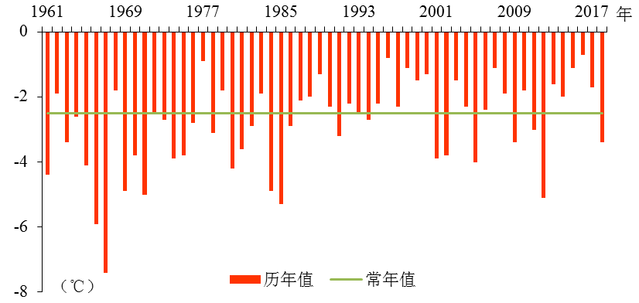
图1 河北省12月平均气温历年变化（℃）

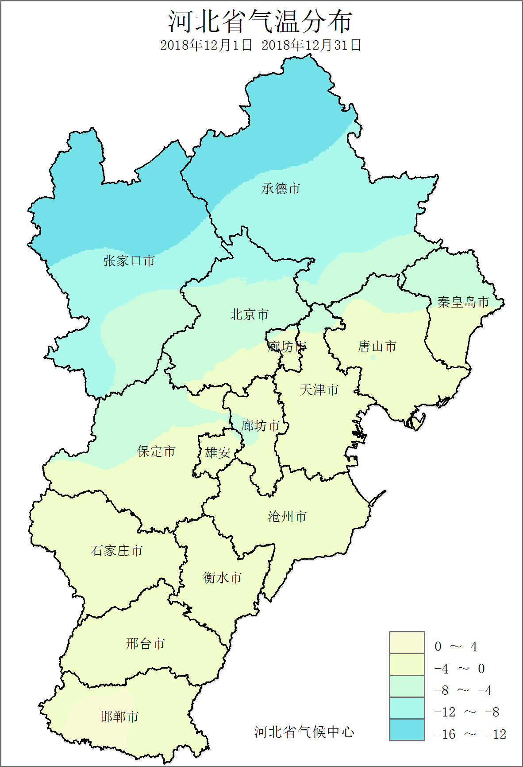 | 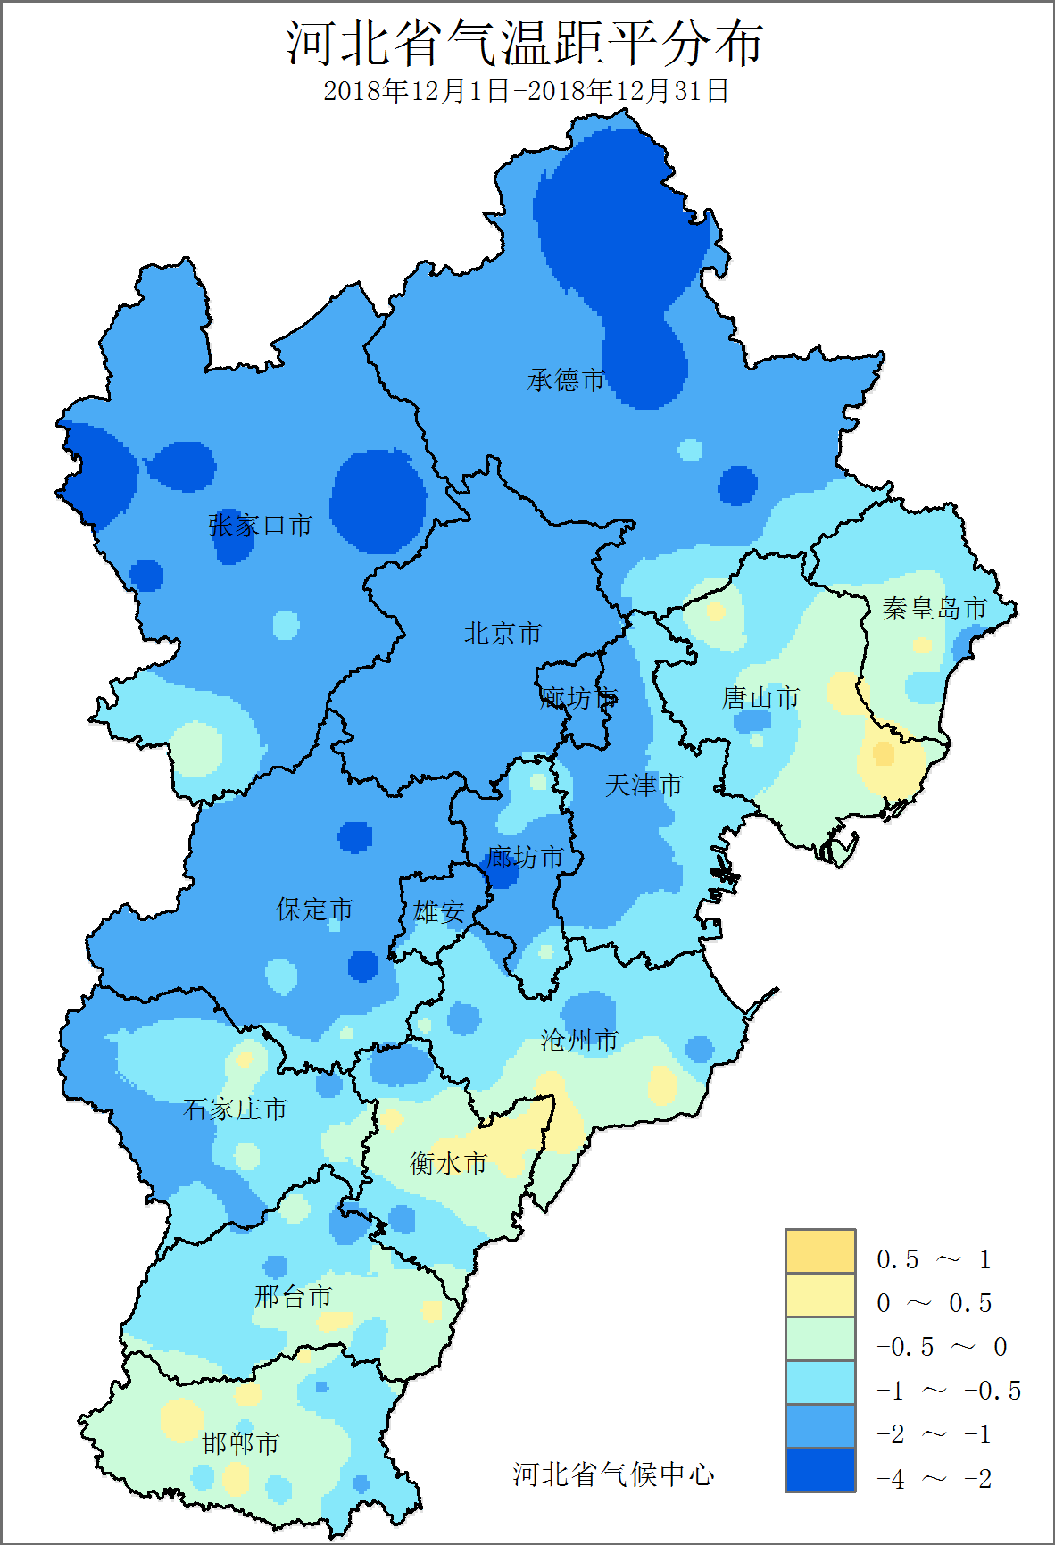
图2 河北省2018年12月平均气温（℃） | 图3 河北省2018年12月平均气温距平（℃）
与常年相比，全省平均气温属正常年份。空间分布上，中北部大部分地区偏低超过1℃，其中承德北部和东南部、张家口东西部以及保定、廊坊局部地区偏低超过2℃，张家口和保定两站偏低2.8℃，为全省偏低最多；其他地区接近常年或偏高（图3）。

2、降水
12月，全省平均降水量为2.7毫米，较常年偏少10 %（图4），但为近10年以来第三多雨年。各地降水量在0～9.0毫米之间。冀东、南平原大部分地区降水量在2.5毫米以上，秦唐东部、石家庄东部、邯郸东南部等地区超过5毫米，最大值出现在唐海和乐亭，为9毫米（图5）。
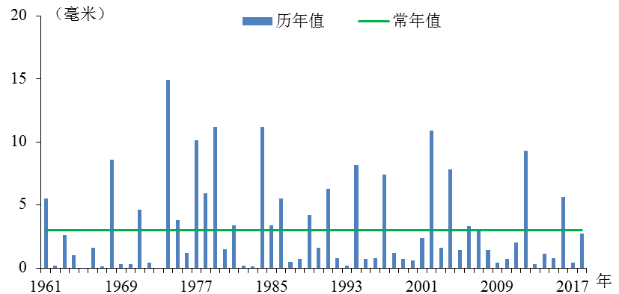
图4 河北省12月降水量历年变化（毫米）
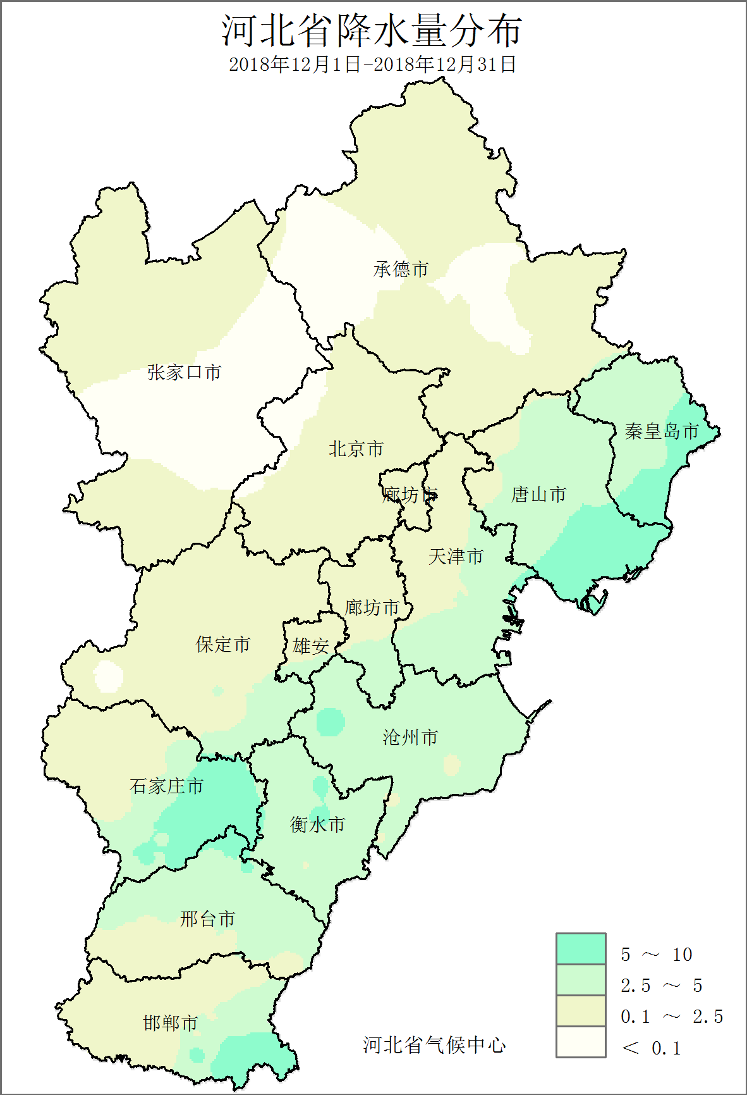 | 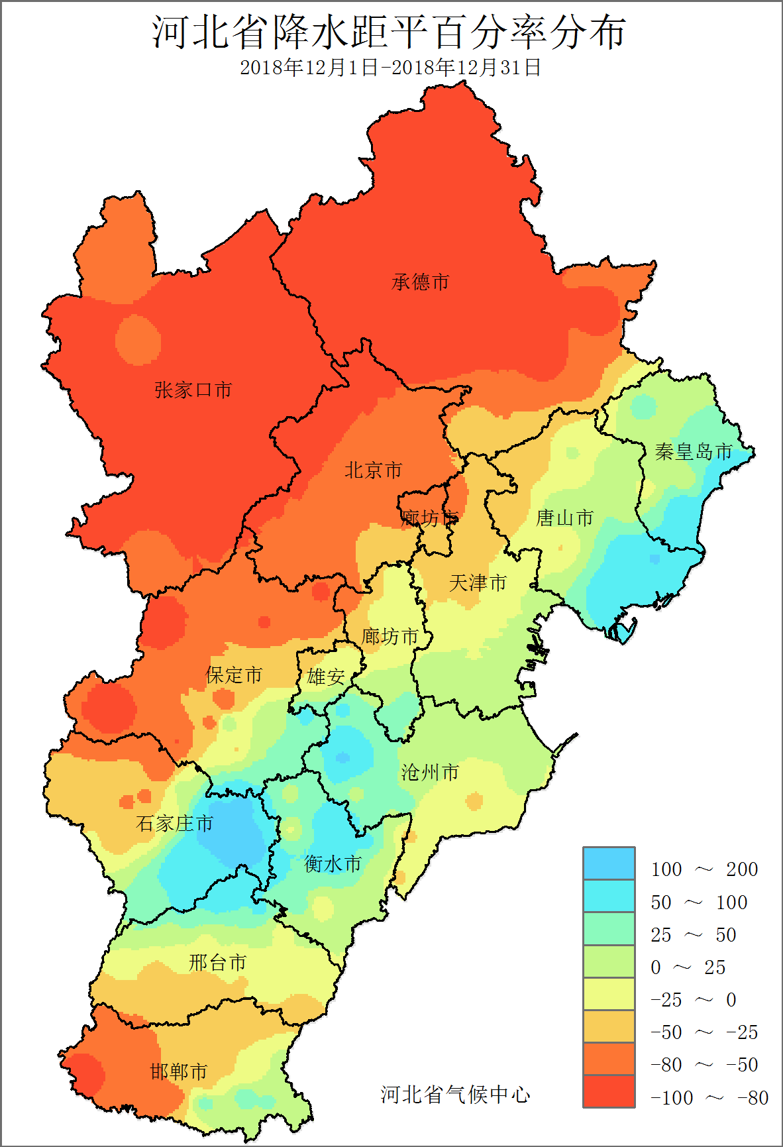
图5 河北省2018年12月降水量（毫米） | 图6 河北省2018年12月降水距平百分率（%）
与常年相比，全省平均降水量属正常年份。空间分布上，太行山以北、邢台南部以及邯郸西部降水偏少超过5成，其中张承和邯郸等地的24个县（市、区）异常偏少；冀东、南平原大部分地区降水偏多，秦唐东部、沧州西部、衡水中部、石家庄东部等地偏多5成以上，局部地区偏多超过1倍（图6）。

三、主要天气气候事件
12月份主要天气气候事件有：月初出现大范围大雾天气过程、月内出现寒潮降温和降雪天气。

1、大雾
12月，我省共出现大雾天气303站日，较常年偏少45.2%（图7）。大雾天气过程主要有：1～3日、5～8日、13～17日和20～22日。其中1～3日影响范围最大，2日为本月单日发生大雾范围最广，达81个县（市、区）。
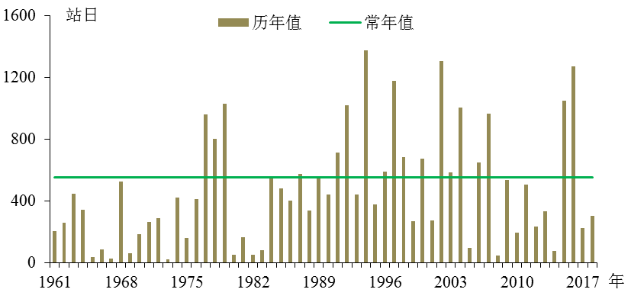
图7 河北省12月大雾历年变化（站日）
1～3日，受静稳天气影响，我省出现大范围持续性大雾天气，全省累计发生大雾天气177站次，涉及100个县（市、区）（图8）。2日，大雾范围最广，达81个县（市、区）。期间，40个县（市、区）连续2天出现大雾天气，主要分布在省内中东部地区，17个县（市、区）连续3天出现大雾，主要分布在唐山北部、石家庄南部、邢台大部以及沧州局部等地区。此次过程共计33个县（市、区）能见度不足100米，其中新河、雄县、滦平和邢台等7个县（市、区）能见度低于50米，新河27米为全省最小（图9）。
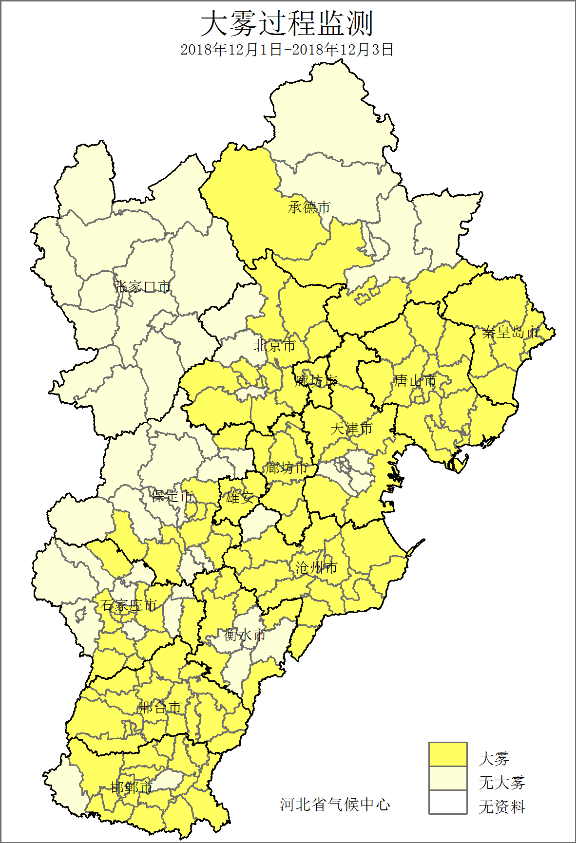 | 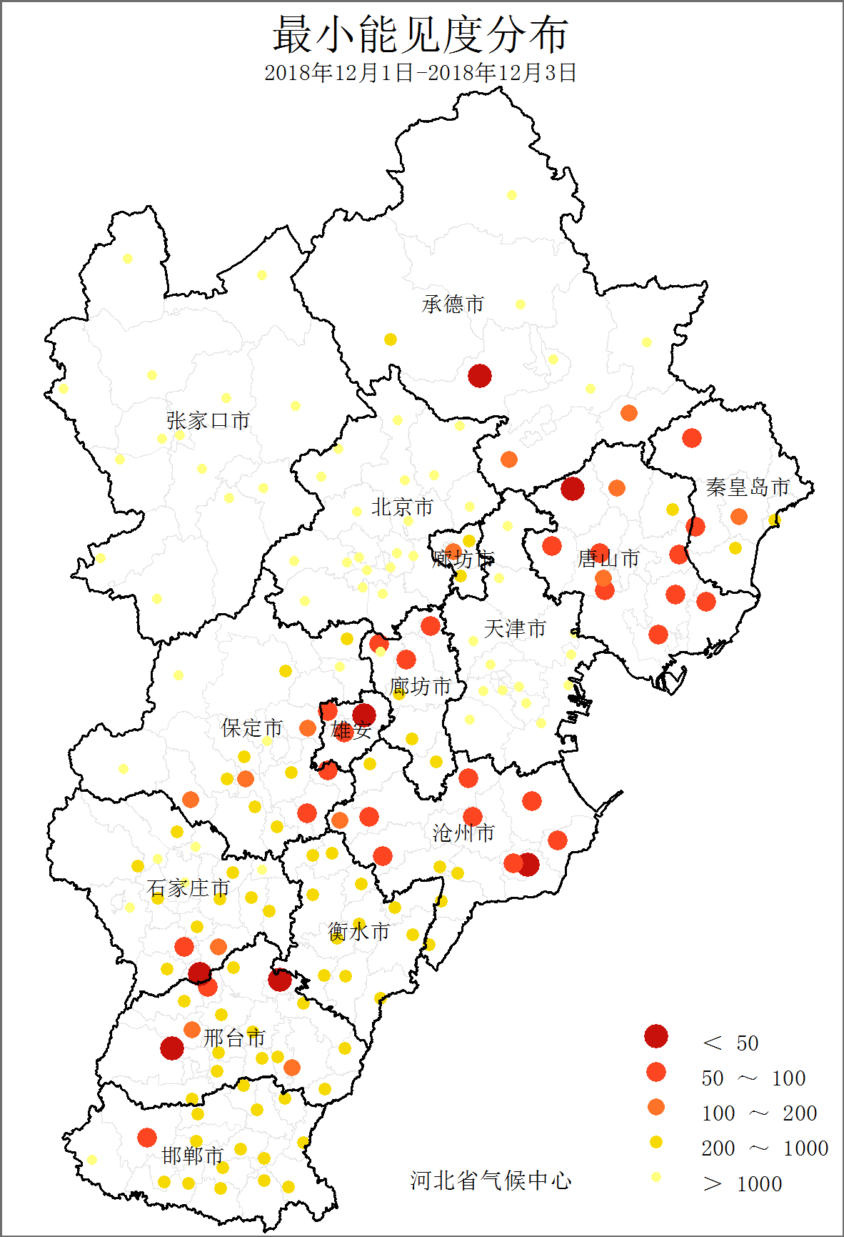
图8 河北省2018年12月1～3日大雾过程  监测图 | 图9 河北省2018年12月1～3日最小  能见度分布（米）

2、寒潮降温
12月，我省共出现3次寒潮降温过程，分别为3～8日、23～24日和26～28日（图10），其中3～8日和23～24日寒潮过程影响范围较大，28日全省平均气温降至-10.4℃，为入冬以来最低。
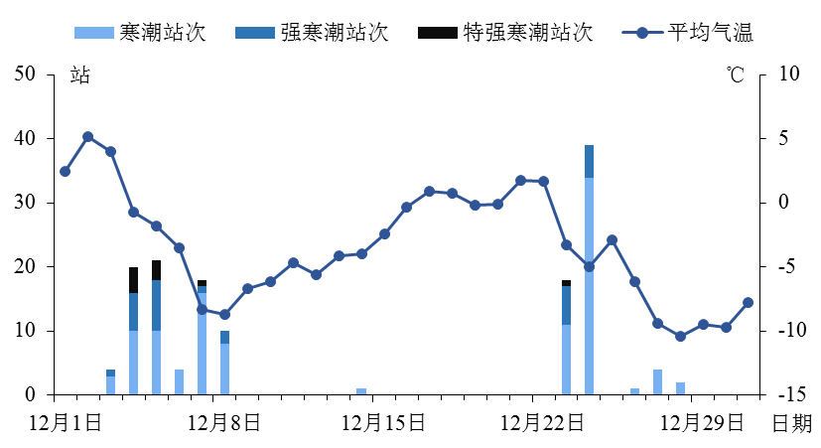
图10 河北省12月份逐日寒潮发生情况
3～8日，受强冷空气影响，张家口、承德、唐山、保定、廊坊、沧州、邢台等地的44个县（市、区）出现寒潮，其中9个县（市、区）出现强寒潮，7个县（市、区）出现特强寒潮（图11）。5日，寒潮范围最广，21个县（市、区）出现寒潮天气，单日寒潮影响范围为近4年同期（12月上旬）最大，其中康保、张北、围场等8个县（市、区）达到强寒潮等级，丰宁、隆化和赤城3个县（市、区）达到特强寒潮等级。受寒潮天气影响，5日张家口局部和承德大部分地区最低气温48小时降幅超过12℃，其中隆化和承德的降幅均突破历史同期（12月）极值，隆化降幅达16.6℃，为全省最大（图12）。
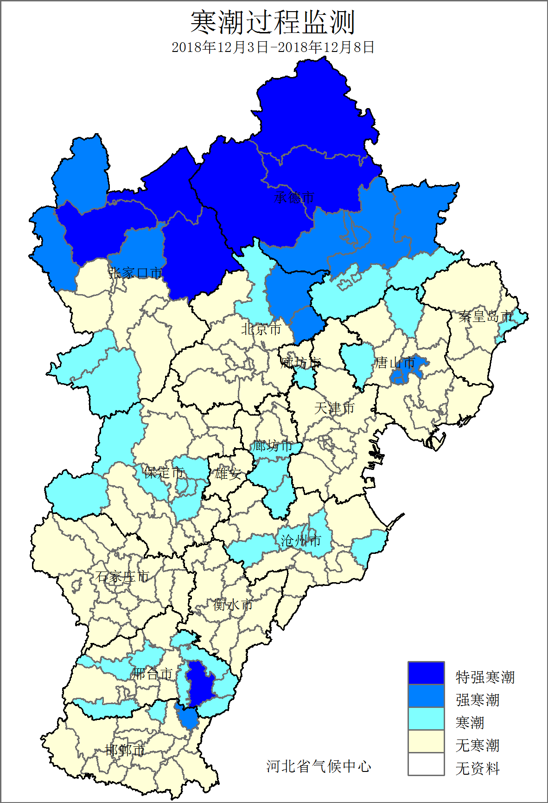 | 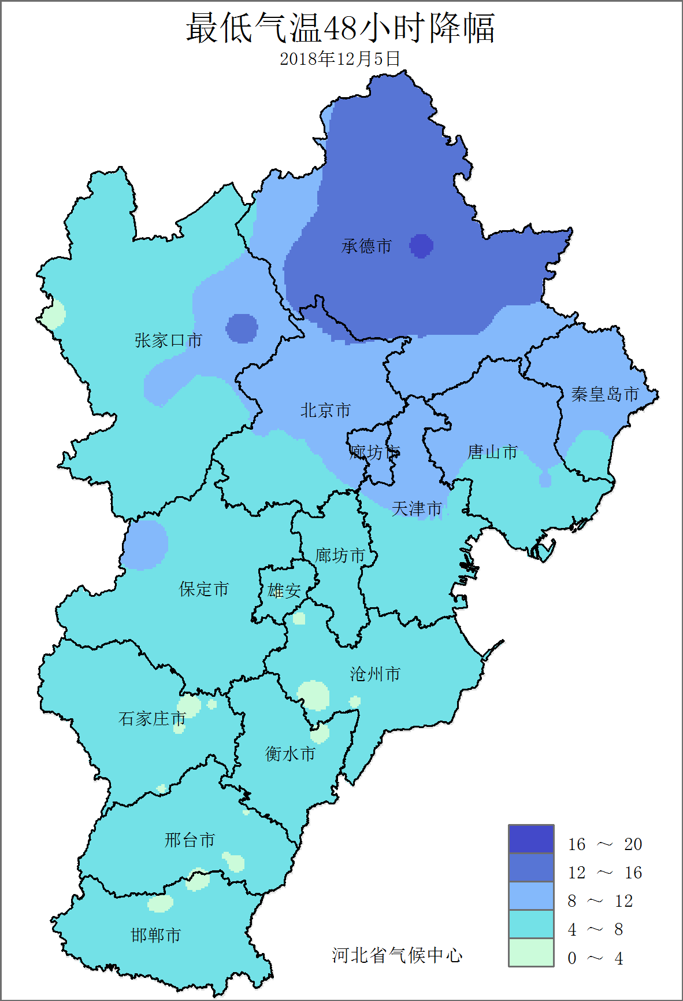
图11 河北省2018年12月3～8日寒潮过程  监测图 | 图12 河北省2018年12月5日最低气温  48小时降幅分布图（℃）
23～24日，我省44个县（市、区）出现寒潮，其中9个县（市、区）出现强寒潮，尚义达特强寒潮级别（图13）。24日，寒潮范围最广，39个县（市、区）出现寒潮天气，单日寒潮影响范围为2010年以来同期（12月下旬）最大，其中怀安、宣化、蔚县、顺平和涞源5个县（市、区）达到强寒潮级别。受寒潮天气影响，24日顺平最低气温48小时降幅达13.7℃，突破该站历史同期（12月）记录（图14）。
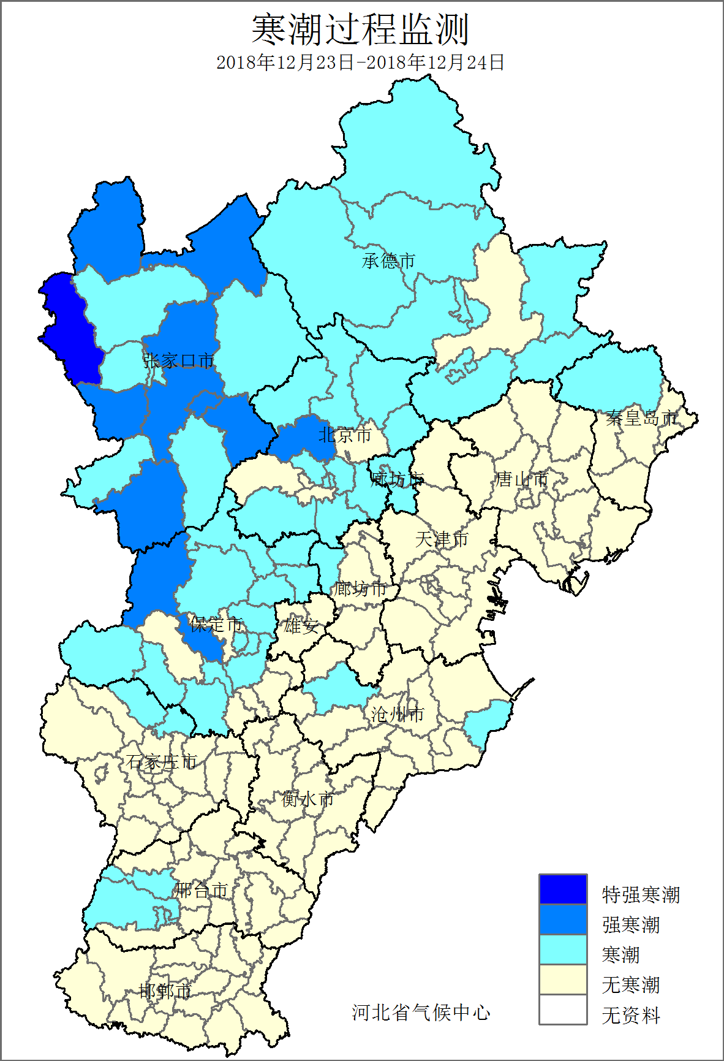 | 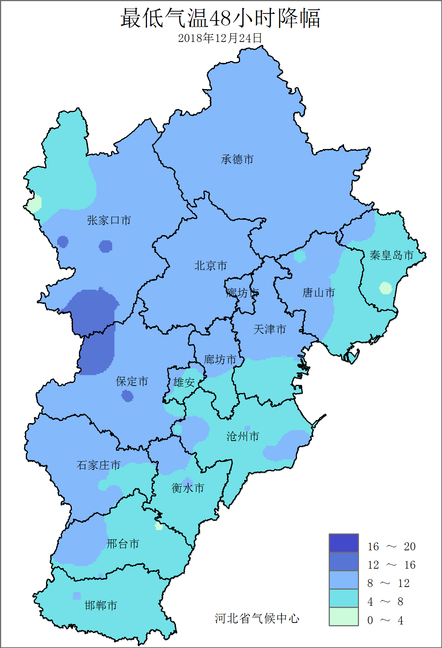
图13 河北省2018年12月23～24日寒潮过程监测图 | 图14 河北省2018年12月24日最低气温  48小时降幅分布图（℃）
26～28日，受强冷空气影响，我省出现持续降温天气，到28日全省平均气温降至-10.4℃，为入冬以来最低。张家口北部最低气温降至-24℃以下，保定和井陉的最低气温为1979年以来同期（12月下旬）最低，保定站48小时最低气温降幅10.5℃，突破历史同期记录。全省日最低气温出现在沽源（27日），为-31.8℃，突破该站2005年以来同期最低值。此次降温过程持续时间较长，大部地区气温降幅未达到寒潮标准，仅保定、威县、尚义、张北、沽源和张家口6个县（市、区）监测到寒潮天气。

3、降雪
12月，我省出现降雪266站日，较常年偏少39.8%（图15）。月内大范围降雪过程为5～6日、26～27日。
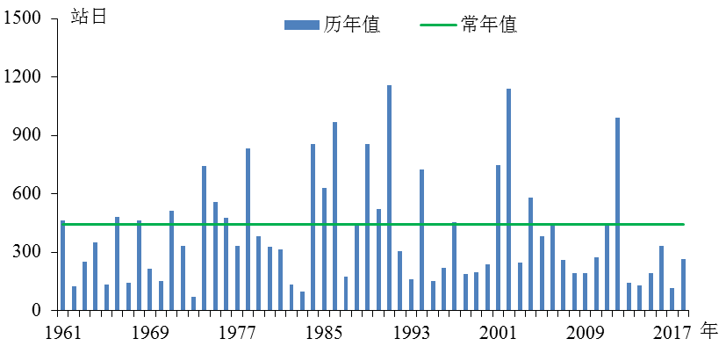
图15 河北省12月降雪历年变化（站日）
5～6日，我省出现入冬以来首次大范围降雪天气，累计107个县（市、区）出现降雪，降雪主要分布在张承北部、秦唐南部以及冀中南的大部分地区（图16），其中100个县（市、区）为入冬以来首场降雪。5日，降雪范围最广，102个县（市、区）出现降雪，单日影响范围为2012年以来同期（12月中旬）最广。5～6日，降雪区平均降雪量1.5毫米，19个县（市、区）降雪量超过2.5毫米（中雪），辛集最大为4.4毫米。衡水、武强和武邑3个县（市、区）的日降雪量突破1986年以来同期日最大降雪量极值。
26～27日，我省83个县（市、区）出现降雪，降雪天气主要出现在冀中南地区（图17）。27日，降雪范围最大，73个县（市、区）出现降雪，单日降雪范围为2007年以来同期（12月下旬）第4位。26～27日，降雪区平均降雪量0.8毫米，各地降雪量为0.1～2.2毫米，无极最大为2.2毫米。
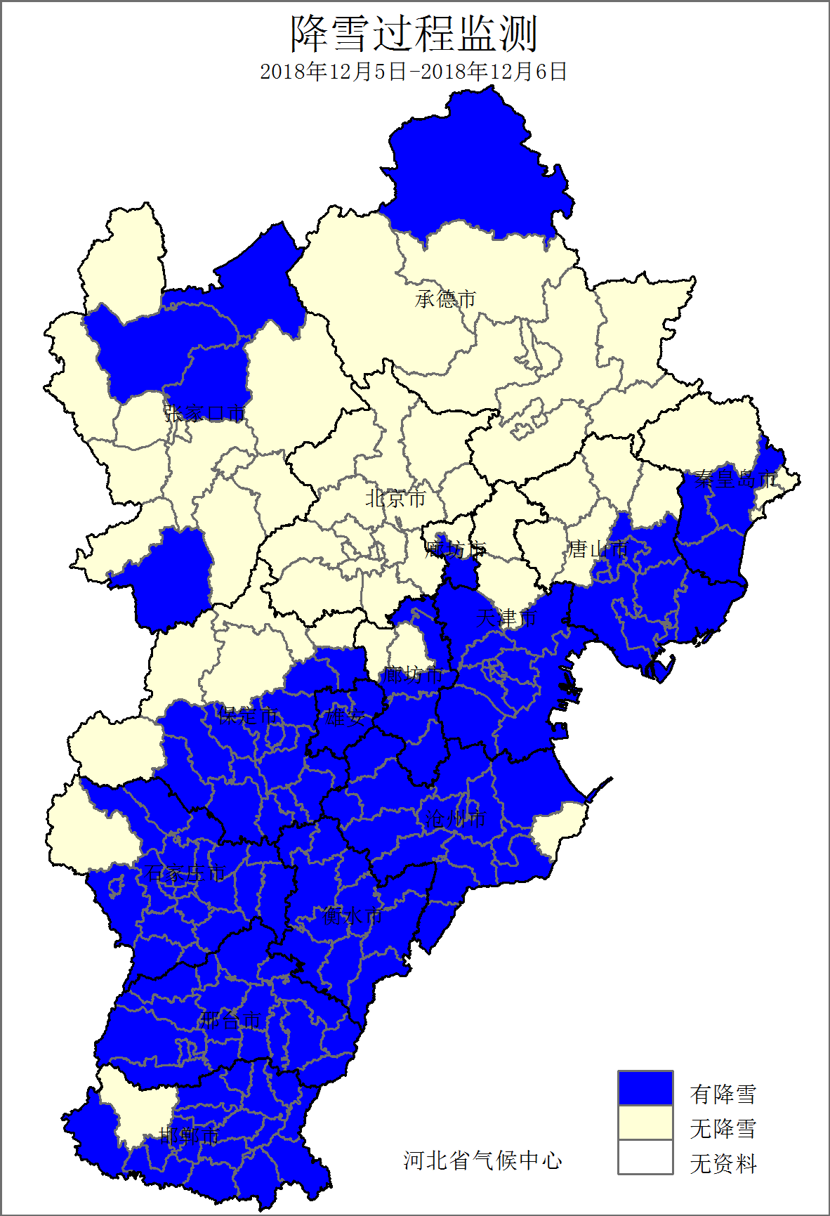 | 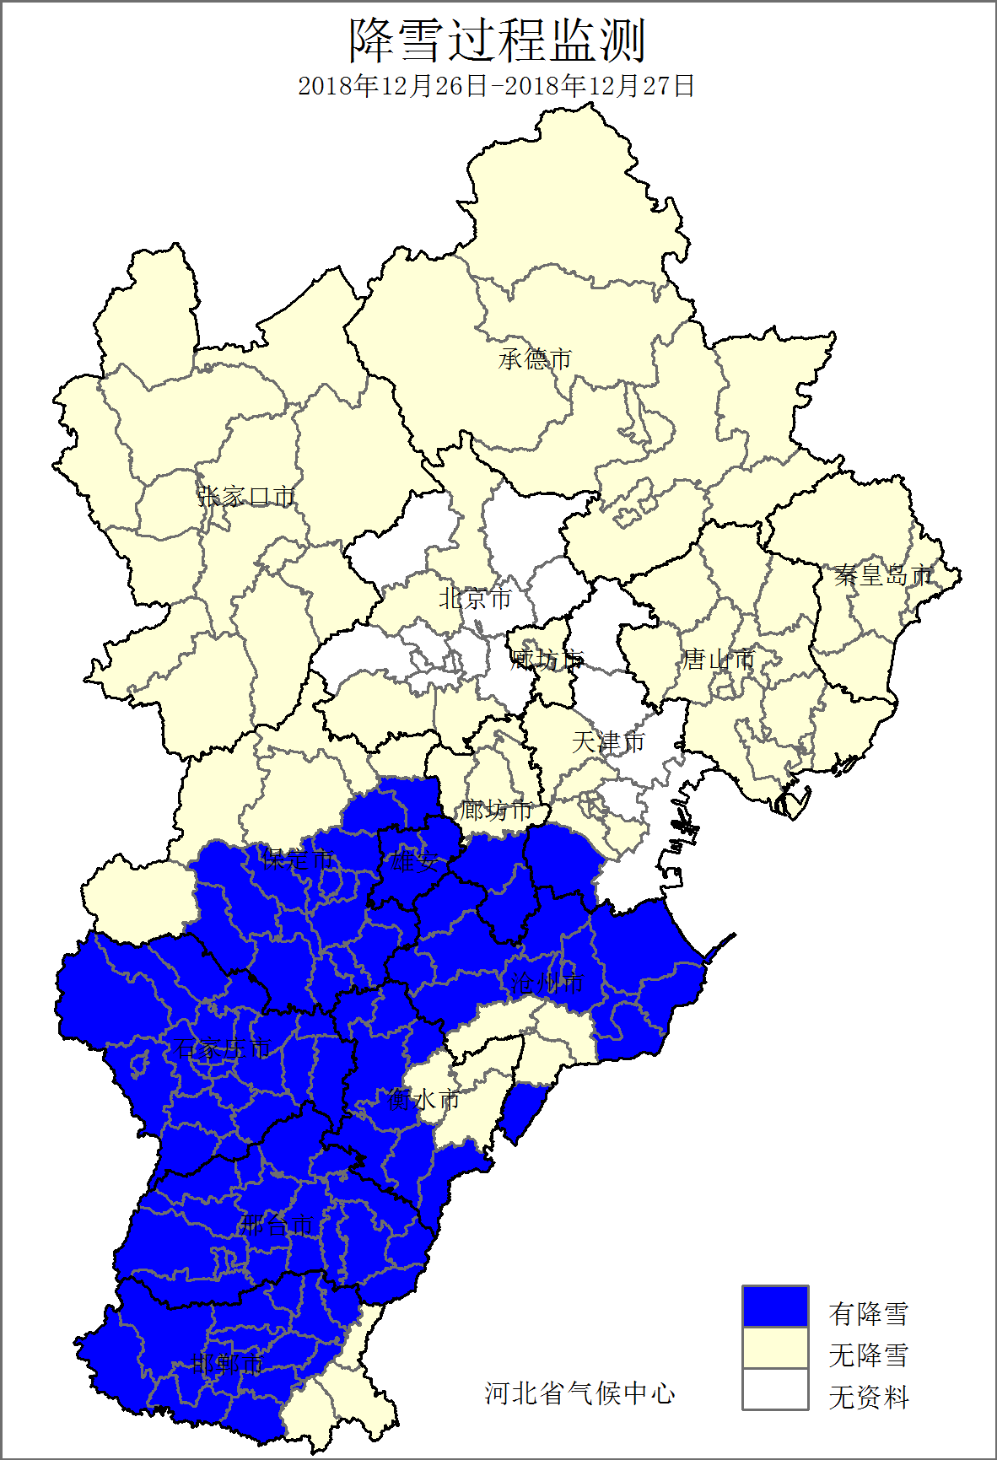
图16 河北省2018年12月5～6日降雪  监测图 | 图17 河北省2018年12月26～27日降雪  监测图

四、天气气候条件对农业影响
12月为冬小麦越冬期，设施蔬菜生产旺季。冬麦区月平均气温较常年偏低或接近常年，上旬和下旬气温持续偏低，并出现强降温过程，导致冬小麦快速进入越冬期，不利于冬小麦抗寒能力的提高，但目前低温尚未达冻害标准，未形成明显冬小麦冻害。
月内出现两次降雪过程，对麦田增墒、保温起到了一定作用，但大部麦区过程降水量不足3毫米，有效性差，冬前进行过冬灌的麦田尚无明显旱情，未进行冬灌的麦田存在一定旱情。月内多晴好天气，光照充足，利于设施蔬菜生长。

五、下月气候预评估
预计2018年1月份，全省月平均气温较常年偏高，大部分地区偏高1℃左右；降水较常年偏少，且分布不均，石家庄、沧州以南地区降水量接近常年，其它地区偏少1毫米左右。
建议各地根据天气变化，积极应对降温、降雪、大风、雾和霾等天气过程，做好设施蔬菜保温、防寒、防风、采光等工作，成熟蔬菜及时采收上市；做好冬小麦越冬期管理，严禁麦田放牧，防止牲畜啃吃、侵害幼苗。

主班：许启慧
副班：陈 霞
签发：于长文

